Меню на 29 апреля 2022г.
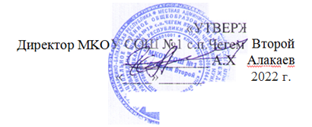
день: 11 пятница
возрастная категория 7-11 лет
№ рецепта
 | наименование блюда | масса  порции | белки | жиры | углеводы | энергетическая ценность, ккал | стоим.
Завтрак
54-9к-2020 | Каша вязкая молочная овсяная | 154 | 4,3 | 5,6 | 17,1 | 136,4
54-1т-2020 | Запеканка из творога | 100 | 14,8 | 5,3 | 10,8 | 150,6
54-23гн-2020 | Кофейный напиток с молоком | 200 | 3,9 | 2,9 | 11,2 | 86
Пром. | Хлеб пшеничный | 30 | 2,37 | 0,3 | 14,49 | 70,5
Пром. | Хлеб ржаной | 16 | 0,78 | 0,16 | 7,17 | 33,6
 |  | 500 | 26,15 | 14,26 | 60,76 | 477,1

